

**LabXpert Documentation**

Réaliser par : LHASSAN TKARKIB

Introduction

Le laboratoire médical TechLab, soucieux d'offrir un service médical de qualité, entreprend l'implémentation d'un système de gestion novateur baptisé "LabXpert". L'objectif principal de cette initiative est d'optimiser l'ensemble de ses opérations, visant à améliorer l'efficacité et la précision du traitement des analyses médicales. Confronté aux défis complexes de la gestion des échantillons et des résultats, TechLab aspire à une transition vers ce système complet afin de garantir un service plus rapide et plus précis à ses patients. LabXpert couvre divers aspects de la gestion, allant du suivi des échantillons à la gestion minutieuse des résultats, offrant ainsi une solution intégrée pour répondre aux besoins croissants du laboratoire médical TechLab.

Conception

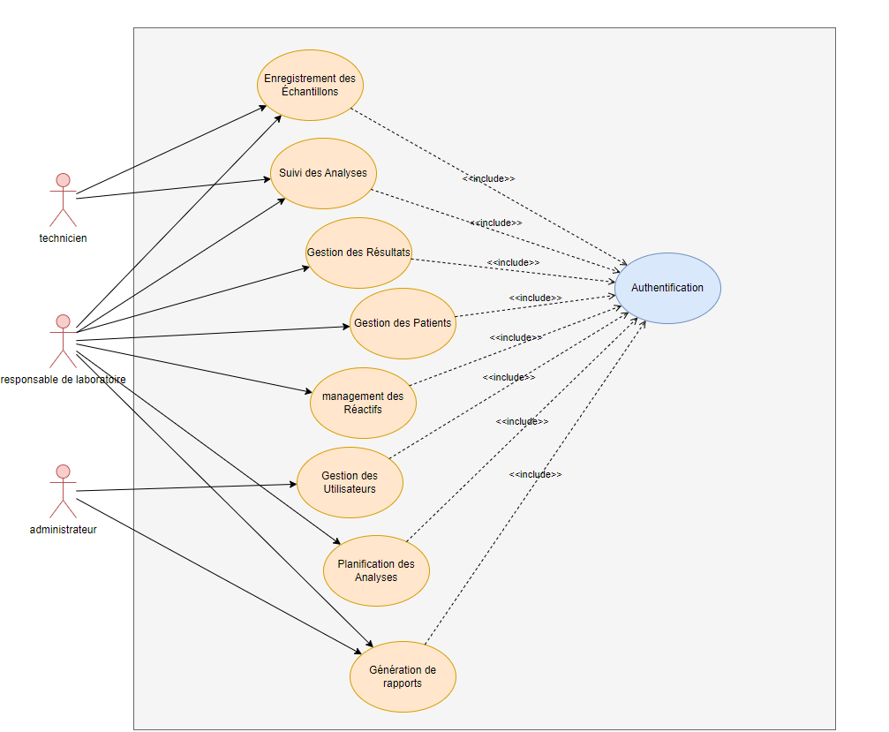Diagramme de cas d’utilisation :

Diagramme de class :

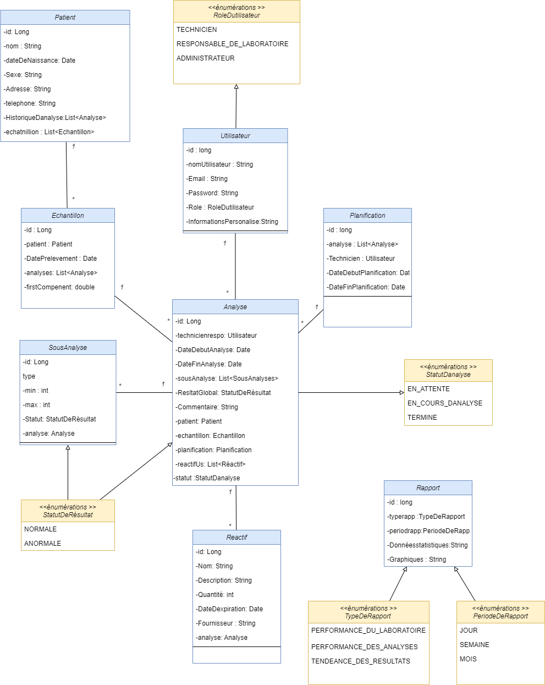

Architecture de project :

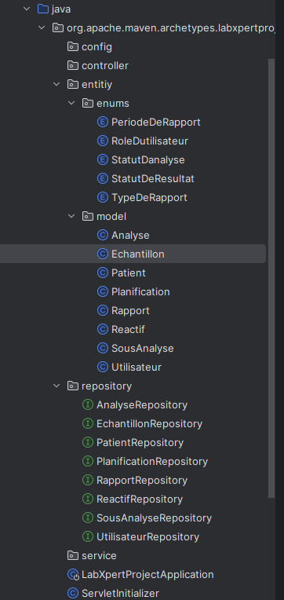

Les tests :

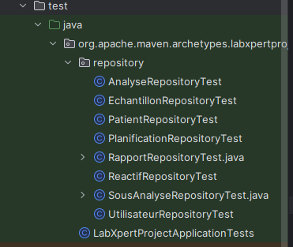

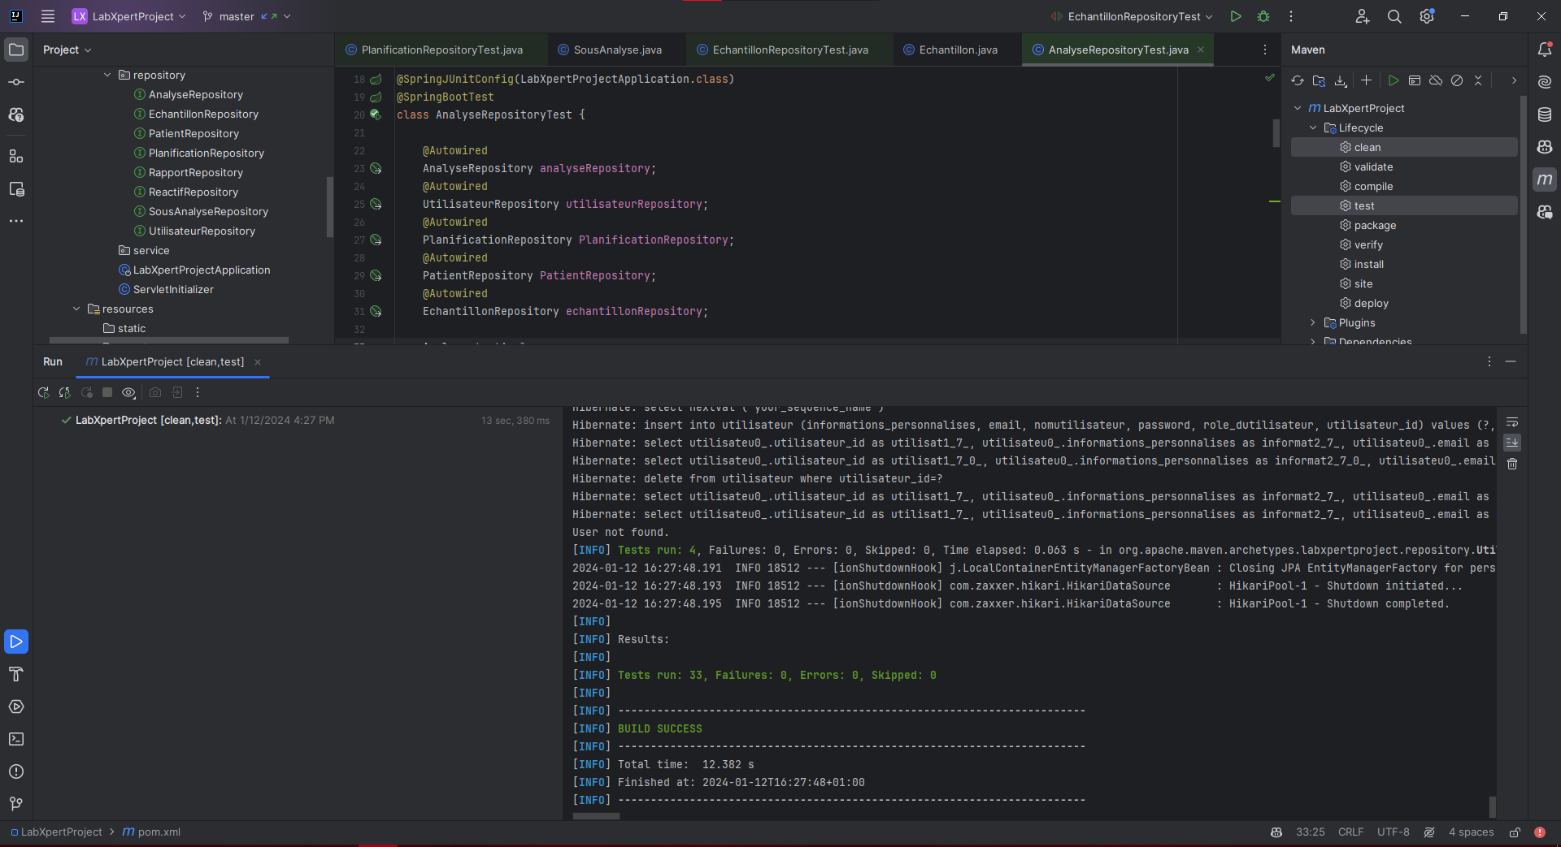Validation des tests :

Base de donnes :

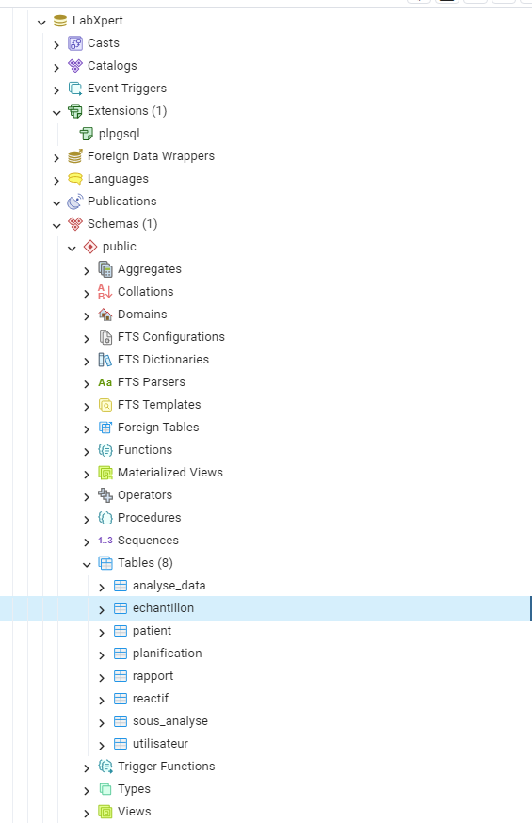

Contrôle de version avec git et github :

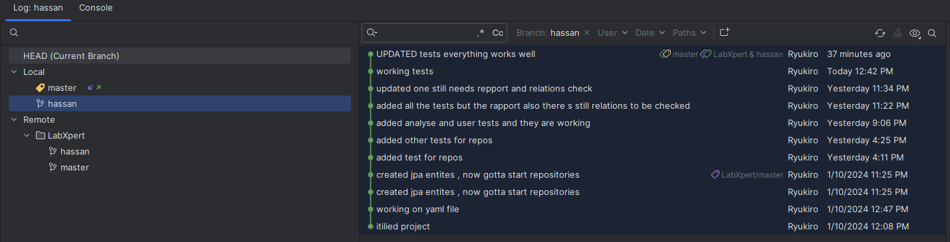

Gestion des dépendances :

